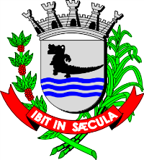
MUNICÍPIO DE JACAREZINHO
Estado do Paraná
Rua Cel. Batista, 335 – Centro – Fone/Fax: (43) 3911-3022 - CEP: 86.400-000
CNPJ: 76.966. 860/0001-46

EDITAL 3/2018

O Poder Executivo e o Poder Legislativo de Jacarezinho, Estado do Paraná, em conformidade com o Artigo 9°., § 4º. da Lei 101/2000, CONVIDAM a população em geral e as entidades representativas do MUNÍCIPIO a participarem da AUDIÊNCIA PÚBLICA, que acontecerá no dia 28 de setembro de 2018, às 14h00, no Auditório da Câmara Municipal de Jacarezinho, para apresentação e avaliação do cumprimento das Metas Fiscais do 2°. Quadrimestre de 2018.

Jacarezinho, 12 de setembro de 2018.

Sérgio Eduardo Emygdio de Faria SIDNEI FRANCISQUINHO
Prefeito Municipal Presidente em Exercício

